

**依頼日　　令和　　年　　月　　日**

**担当者の在籍確認をさせていただいた上で、メールアドレスの再設定を行います。（ご来所の場合は、名刺・社員証等をご持参下さい）**

**事業所名：**

**事業所番号：　0401　―　　　　　―**

**□求人事業所（事業主・役員・従業員含む）のメールアドレスである。**

必ずチェック願います→→

**メールアドレス：**

**※メールアドレスは明確に記載願います。**

※１つのメールアドレスで複数のアカウント登録はできません。

**事業所電話番号**

**事業所担当者・来所者名**

※本手続きの社会保険労務士による事務代理はできません。

受理日

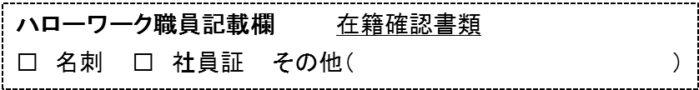



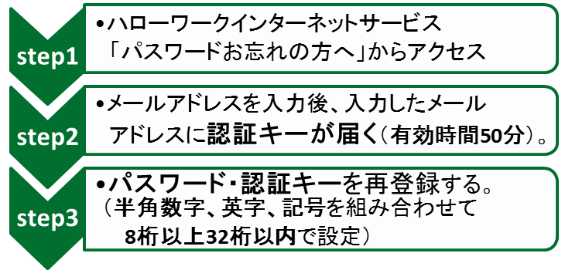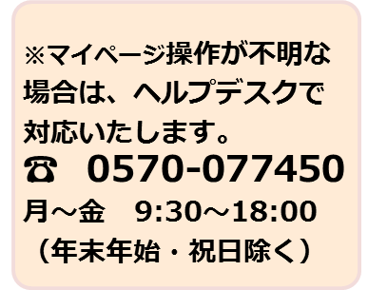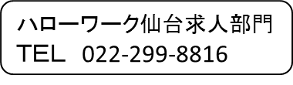

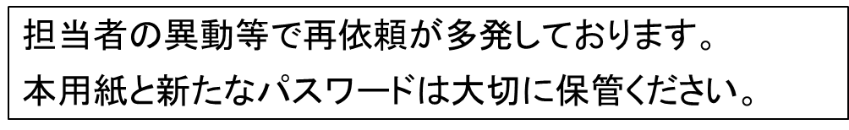

R7.8